湖南省
省级项目申报系统

（立项单位用户使用说明）

北京华医网科技股份有限公司提供技术支持
（技术支持电话：400-888-1052）
目录

1 网址 3
2 设置子账号及权限配置 3
3 项目申报 5
1) 新项目申报 6
2) 项目修改 7
3) 项目查询 8
4 已公布项目查询 8
1） 已公布的批准项目查询 8
2） 已公布的未批准项目查询 9
7 申报时间查看 9

网址
推荐使用IE11及以上浏览器、360浏览器极速模式、谷歌浏览器。打开浏览器，输入网址：hunan.wsglw.net，打开“湖南省卫生健康委科教信息平台” 正确输入用户名和密码，点击登录。
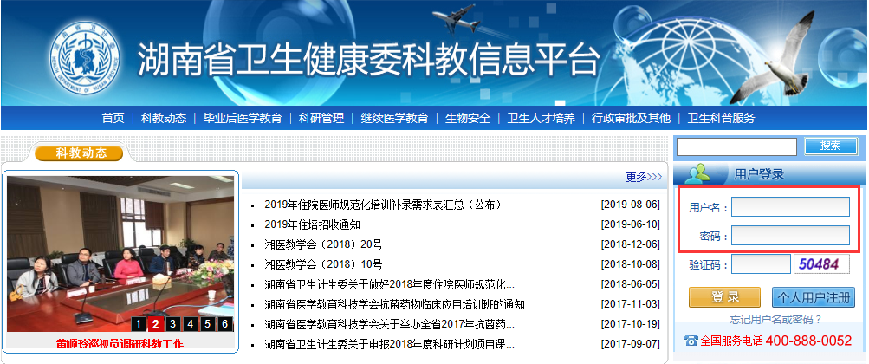

设置子账号及权限配置
单位设置子账号给项目负责人用于新项目申报，项目负责人使用子账号添加新项目后直接提交至上级单位审核。
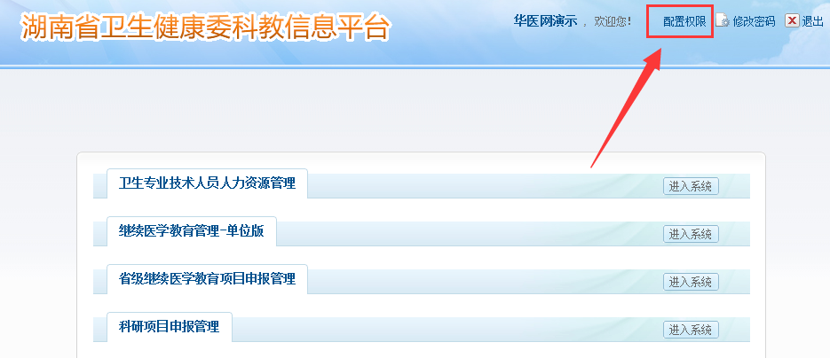

登录成功后，可点击右上角的权限配置，设置子账号，用于申报项目

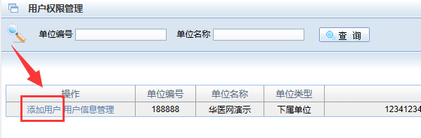
点击添加用户，设置子账号的用户名及密码
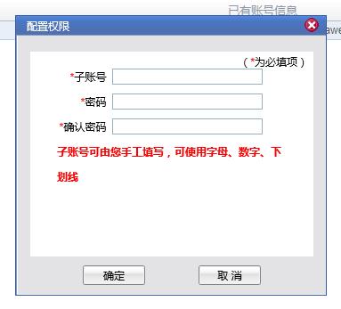

保存成功后，进行权限配置，点击配置权限，勾选“省级继续医学教育项目申报管理”，点击确定即可，至此，该子账号即拥有了申报项目的权限。
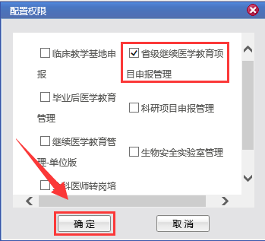

项目申报

项目负责人使用子账号登录“湖南省卫生健康委科教信息平台”，点击进入省级继续医学教育项目申报管理系统。

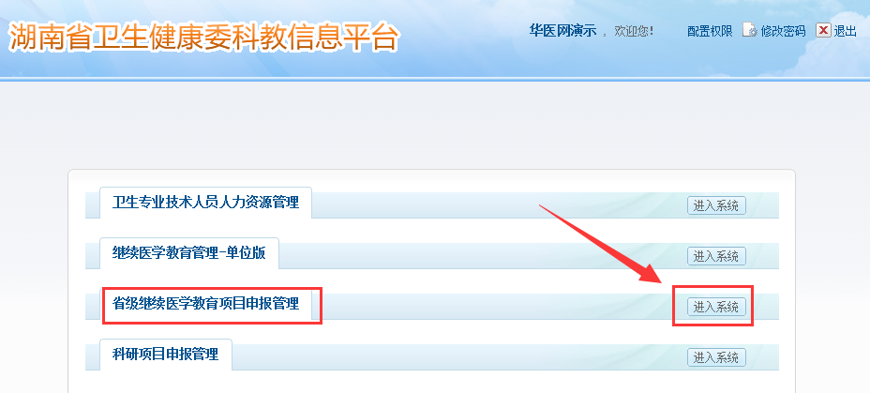

- 新项目申报
点击新项目申报，如下图：
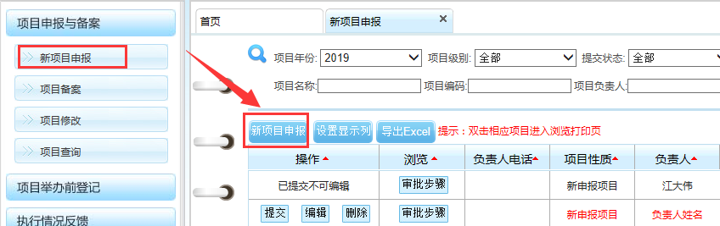
依次填写需要填写的项目信息，正确选择您需要申报的项目级别，如下图：
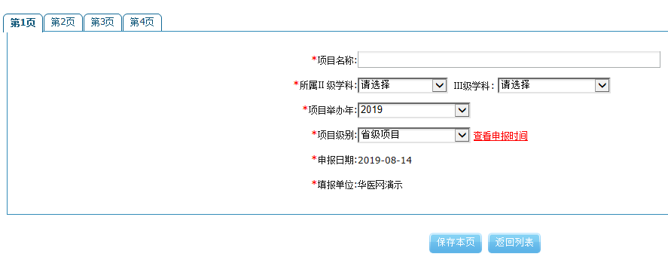
接下来依次填写第二页、第三页和第四页内容，填写完毕后，点击保存即可。
新建的项目可以在新项目申报这个页面看到，然后确认自己新建的项目信息填写正确，同时也可以进行编辑和删除操作，如已确认填写无误，点击提交按钮，将新建项目上报到上级单位审批。（如下图）
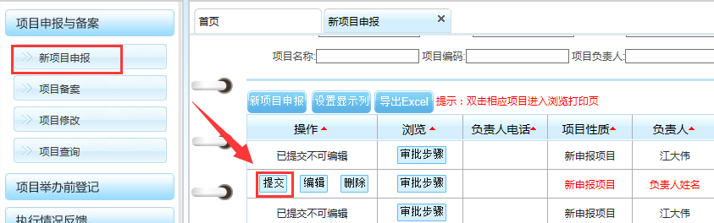

- 项目修改
当上级主管单位发现申报项目或备案项目信息填写错误的时候，会将项目退回申报单位进行修改，申报单位则在此模块进行修改，修改成功后需再次提交。
点击项目修改按钮之后，会跳转到项目修改的页面，可以或需要修改的项目都会在本页面显示出来，如下图，同样在最上方有检索项，根据自身情况去检索然后点击查询按钮，就会查询到想要修改的项目情况，然后进行修改操作。
注：修改完毕之后，一定要点击“提交”按钮进行提交。
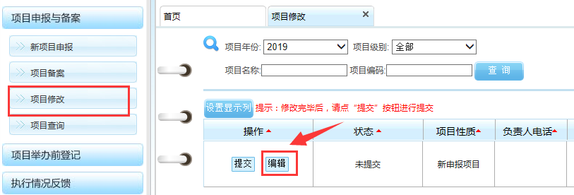

- 项目查询
点击项目查询按钮，然后会跳转到项目查询的页面，建立的项目都可以在本页面查询到，同样在最上方有检索项，根据自身情况去检索，然后点击查询按钮就会查到想要查询的项目，同时在本页面有导出Excel和浏览打印功能，可以把项目导出来或者打印出来。
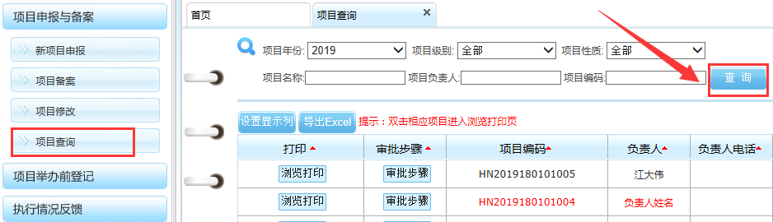

4 已公布项目查询
- 已公布的批准项目查询
点击已公布的批准项目查询按钮，可查询经上级主管单位审批通过且公布的项目，同时也可以将项目导出Excel。
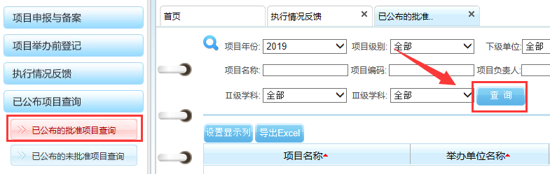

2） 已公布的未批准项目查询
点击已公布的未批准项目查询按钮，可查询经上级主管单位审批不通过且公布的项目，同时也可以将项目导出Excel。
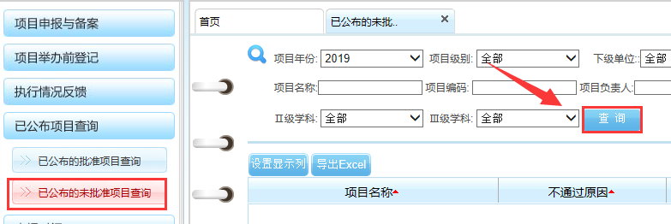

5 申报时间查看
点击申报时间查看，可查看上级主管单位设置的申报时间，所有的申报工作和备案工作均需在上级所设置时间内完成，超出时间后系统将关闭，无法再进行申报或备案。
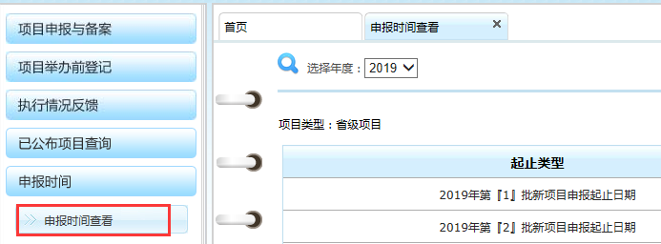

如果您对操作有疑问或建议，请拨打华医网管理用户服务专线，即时获取专属服务：
湖南：0731-84286376

华医湖南区域服务人联系方式：
长沙 益阳 湘西 邵阳-------江大伟 13975806253
常德 张家界 娄底------ 李坤凌 18874166700
湘潭 株洲 岳阳 ----郑妙子 18613962398
郴州 衡阳 永州 怀化 ----卢继宇 13187009130

